La historia del ejército más difamado de Europa
Desperta Ferro Ediciones

Por Dios y por el Káiser es la obra fundamental para conocer el Ejército Imperial austriaco, garante de la supervivencia de los Habsburgo de Viena. Un ejército multicultural, multiconfesional y meritocrático cuya historia es también la historia del continente europeo.
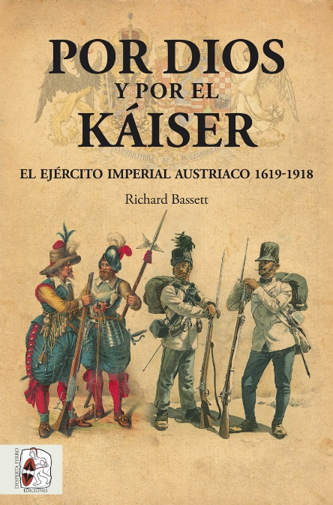
25-10-2018 – La editorial Desperta Ferro Ediciones publica Por Dios y por el Káiser, el Ejército Imperial austriaco 1619-1918 del aclamado historiador, biógrafo y autor británico Richard Bassett. La obra recorre la historia del Ejército Imperial de los Habsburgo de Viena deshaciendo las tergiversaciones que existían sobre su desempeño militar y estratégico.
«Austria no ha tenido suerte con sus biógrafos». Y no le faltaba razón a Hermann Bahr en virtud de la imagen que de su ejército imperial nos ha llegado, una suma de incompetencia e inoperancia, intransigencia y brutalidad. Sin embargo, para tener «el tedioso hábito de ser siempre derrotada» –la chanza es de Talleyrand–, se trata de un ejército que integraba soldados procedentes de una veintena de naciones, pero con un grado de cohesión sin igual; paladín del catolicismo, hacía gala de una inusitada tolerancia religiosa al incorporar protestantes, ortodoxos, musulmanes y judíos. Puntal del Antiguo Régimen, amparaba la movilidad social y el ascenso a las más altas jerarquías. Una estructura supranacional única en Europa cuyo leitmotiv era garantizar la supervivencia de la dinastía, objetivo que cumplió con creces durante tres turbulentos siglos.

La dinastía de los Habsburgo de Viena contaba con una capacidad de resiliencia enraizada en la inquebrantable lealtad de su formidable ejército, que sobrevivió a la devastación de la Guerra de los Treinta Años y domeñó al invencible Turco; obró milagros garantizando la improbable sucesión de su joven reina y acogotó al mismísimo Federico de Prusia; se convirtió en el enemigo acérrimo de Napoleón, o soportó condiciones inimaginables en los campos de batalla de la Gran Guerra, tras no haber combatido en una generación. No parecen estas las gestas de un ejército perdedor.

Tras su publicación, Por Dios y por el Káiser se ha convertido, por pleno derecho, en la primera biografía integral del Ejército Imperial austriaco sacando a la luz los éxitos de una fuerza militar que había sido cuestionada durante varios siglos. Por contra, nos encontramos con un ejército con un protagonismo decisivo en el continente ya que ha participado en las principales contiendas europeas desde el siglo XVII hasta el final de la I Guerra Mundial. En definitiva, con Richard Bassett el Ejército Imperial austriaco ha encontrado al biógrafo que le ha hecho justicia.

El libro estará disponible desde el martes 30 de octubre.

Contacto y entrevistas:
Pablo Mallorquí - Comunicación
Tel. 637 659 915 - comunicacion@despertaferro-ediciones.com
Sobre Desperta Ferro Ediciones

Desperta Ferro Ediciones es una editorial independiente fundada en 2010 por tres historiadores que decidieron hacer de su vocación, la Historia, un modo de vida y apostar por un producto cultural de calidad y en papel. Actualmente la editorial cuenta con cuatro cabeceras de revistas (Desperta Ferro Antigua y Medieval, Desperta Ferro Historia Moderna, Desperta Ferro Contemporánea y Arqueología e Historia) y desde 2015 con una línea de libros en la que han visto la luz una treintena de títulos (catálogo completo aquí). En la actualidad, Desperta Ferro Ediciones cuenta con dieciséis profesionales en plantilla y decenas de colaboradores externos.
NOTA DE PRENSA
wwww.despertaferro-ediciones.com

www.despertaferro-ediciones.com

www.despertaferro-ediciones.com

